# 分享

功能入口：主城主界面--分享

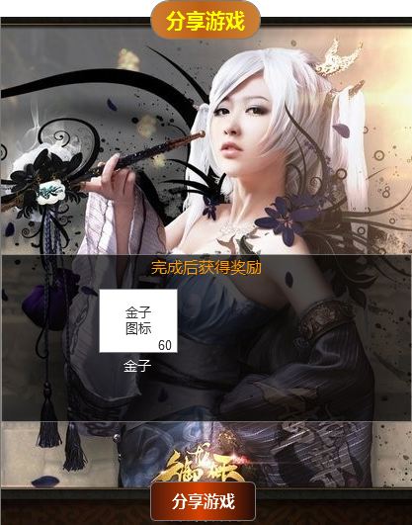

分享游戏界面

点击主城界面的分享按钮进入分享游戏界面，点击分享游戏按钮，弹出文本输入框：

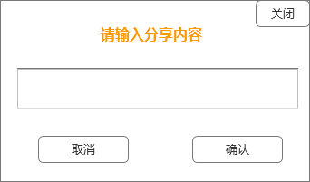

分享内容弹框

不管是否输入文字，都可以点击确认进行分享。

点击取消，返回到分享界面。

点击确认按钮，从主城主界面下方向上滑出分享平台的列表：

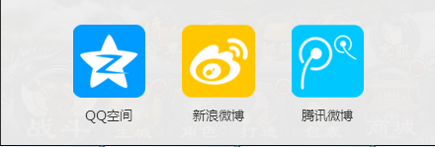

如果点击其他区域，则系统提示：分享已取消！同时收起平台列表。

选择任意平台点击，即进入平台的分享页面。

分享的内容与玩家输入的内容无关，是固定的游戏名称御龙在天之龙啸九州H5，然后有一个游戏的链接地址和游戏图标或者宣传图片。

游戏内弹出分享成功弹框：

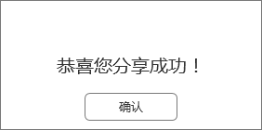

点击确认，分享结束，再次进入分享界面，分享游戏按钮变为领取奖励按钮。

点击领取奖励，系统提示：领取成功，请到邮件内收取奖励！分享的奖励将发送到玩家的邮件里面，邮件的标题是分享奖励，玩家可以通过领取附件获得奖励：

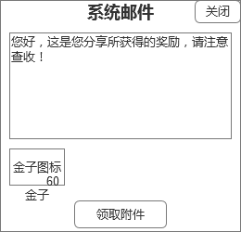

分享奖励邮件

每个玩家同一服务器只能分享四次游戏，并且每次分享的间隔时间需要大于2个小时，否则提示：每2小时只可分享一次！

如果四次都分享完了，则移除主城主界面的分享按钮。